«Про стан виконання структурними підрозділами райдержадміністрації та службами району Закону України «Про звернення громадян», Указу Президента України від 07.02.2008 №109/2008
за підсумками І кварталу 2015 року»

За період з 01.01.2015 по 31.03.2015 до Дарницької райдержадміністрації надійшло 1076 звернень громадян, з яких:
- письмових – 632 (58,7% від загальної кількості);
- усних – 444 (41,3% від загальної кількості), що надійшли на особистих прийомах, під час прямих «гарячих» телефонних ліній до голови райдержадміністрації, першого заступника голови і керівника апарату та за дорученнями керівництва Київської міської державної адміністрації і інших органів державної влади.

Звернення, що надійшли | За І квартал 2015 року | За І квартал 2014 року
письмові звернення | 632 | 845
усні звернення | 444 | 77
Разом звернень | 1076 | 922
із них: колективні | 143 | 56
із них повторні | - | -
Запити на інформацію від громадян | 48 | 28
Всього звернень та запитів: | 1124 | 950

Звернення розподілились на: заяви — 1016 (94,4%); скарги — 58 (5,4%) та пропозиції — 2 (0,2%).
З урахуванням колективних звернень протягом звітного періоду до Дарницької райдержадміністрації звернулось 6516 громадян, які порушили 1474 питань (протягом минулого року до адміністрації звернулось 4034 громадянина, які порушили 1411 питань).
За результатом розгляду звернень громадян за звітний період (станом на 01.04.2015) було:
- задоволено питань, порушених у 103 зверненнях;
- надані аргументовані роз’яснення – на 702 звернення;
- відмовлено в задоволенні (відповідно до вимог чинного законодавства) – на 0 звернень;
- переслані за належністю відповідно до ст. 7 Закону України «Про звернення громадян» - 19 звернень;
- звернення, що не підлягають розгляду – 2 звернення.
- знаходяться на розгляді (термін виконання не надійшов) - 250 звернень.
Найбільше звернень упродовж звітного періоду було направлено для розгляду і виконання до наступних підрозділів:
- Управління праці та соціального захисту населення РДА – 353 звернення (32,8%) – з них 20 звернень від учасників та родичів учасників АТО.;
- Управління житлово-комунального господарства РДА – 231 звернення (21,5%), більшу частину з яких було розглянуто, як співвиконавець;
- КП «ДЗзУЖГ» - 169 звернень (15,7%);
- КП «Господар Дарницького району міста Києва» - 107 звернень (9,9%);
- Відділ контролю за благоустроєм та охорони навколишнього природного середовища РДА– 100 звернень (9,3%);
Протягом І кварталу 2015 року до райдержадміністрації надійшло 143 колективних звернення (5583 громадянина), що на 48 більше, у порівнянні з аналогічним періодом 2014 року. У колективних зверненнях громадяни найчастіше порушували такі питання комунального господарства; економічної, цінової, інвестиційної політики та будівництва; питання освіти; забезпечення дотримання законності та охорони правопорядку тощо.
Всього у зверненнях, що надійшли за звітний період, громадяни порушили 1474 питання, найактуальніша тематика яких розподілилась наступним чином:
- житлово-комунального господарства – 317 звернень (21,5% від загальної кількості питань);
- соціального захисту – 259 звернень (17,6%);
- охорони здоров'я – 100 звернень (6,8%);
- житлової політики – 59 (4,0%);
- питання освіти, наукової, науково-технічної, інноваційної діяльності та інтелектуальної власності – 33 звернення (2,2%).
Враховуючи загальну тенденцію постійного надходження звернень із зазначених питань простежується значне збільшення звернень по п.1 та п.2 (24% та 662% відповідно), що пояснюється збільшенням тарифів на житлово-комунальні послуги в І кварталі 2015 та значною кількістю звернень від учасників та родичів учасників антитерористичної операції.

Як свідчить аналіз питань, порушених громадянами у зверненнях, на першому місці за актуальністю посіли питання житлово-комунального господарства – 21,5% від загальної кількості питань. Найчастіше громадяни звертались щодо надання інформації стосовно обґрунтування встановлених тарифів на житлово-комунальні послуги, опалення, електроенергії; водопостачання; встановлення та повірки лічильників, як будинкових так і квартирних; перерахунку оплати за житлово-комунальні послуги, в зв'язку з ненаданням послуг у повній мірі; поточного ремонту житлових будинків, дахів, квартир; щодо діяльності ОСББ та ЖБК; щодо роботи ЖЕДів; вирішення питань благоустрою, законності встановлення МАФ та ТС у районі тощо.
На другому та третьому місці за актуальністю посіли питання соціального захисту населення та охорони здоров'я – 17,6% та 6,8% від загальної кількості питань
На четвертому місці посіли питання житлової політики – 4%. Слід зазначити, що у цьому сегменті переважали питання приватизації кімнат у гуртожитках (значна кількість звернень від мешканців гуртожитку по вул. Горлівська, 124/1) та питання надання соціального та службового житла.
Відповідно до Указу Президента України 109/2008 від 07.02.2008 при розгляді звернень громадян першочергова увага приділялась пільговим категоріям населення.
Впродовж звітного періоду до райдержадміністрації звернулося 364 громадянина пільгових категорій, що на 175 звернень менше у порівнянні з аналогічним періодом 2014 року. Окрім пільгових категорій зазначених у Додатку 1, також надходили звернення від інших пільгових категорій, а саме:

Пільгова категорія | Кількість звернень  за І квартал 2015 року | Кількість звернень  за І квартал 2014 року | +/-
інваліди війни | 4 | 4 | -
учасник війни та бойових дій | 33 | 17 | +16
дітей війни | 9 | 42 | -33
багатодітних сімей | 6 | 8 | -2
ветеранів праці | 23 | 43 | -20
інвалідів дитинства | 1 | 2 | -1
одиноких матерів | 0 | 7 | -7
дитина-сирота | 1 | 0 | +1
інвалідів заг. захворювання | 56 | 192 | -136
інвалідів ЧАЕС та ліквідаторів | 8 | 2 | +6
Дитина-сирота | 1 | - | +1
Всього | 142 | 317 | -175

Особливу увагу райдержадміністрації зосереджено на звернення, що надійшли від інвалідів Великої Вітчизняної війни, учасників ВВв, жінок, яким присвоєно почесне звання України «Мати-героїня», дітей-сиріт та дітей позбавлених батьківського піклування.
Впродовж звітного періоду відповідно до затвердженого головою райдержадміністрації графіка, керівництвом райдержадміністрації проводились особисті прийоми громадян (в тому числі виїзні) і прямі «гарячі» телефонні лінії.

Особисто головою райдержадміністрації було проведено:
- 14 щотижневих особистих прийомів громадян на яких до голови звернулося 62 громадянина;
- 1 виїзний прийом, на який звернулось 30 громадян;
- 3 прямих «гарячих» телефонних ліній, під час проведення яких, зателефонувало 3 громадянина.
При проведенні особистих прийомів громадян забезпечувався першочерговий прийом інвалідів Великої Вітчизняної війни, учасників Великої Вітчизняної війни, жінок, яким присвоєно почесне звання України «Мати-героїня», дітей-сиріт та інших пільгових категорій населення.
На виконання завдань, передбачених Указом Президента України від 07.02.2008 №109/2008, впродовж звітного періоду проводилась наступна робота:
Основна тематика питань, що порушували громадяни на особистих і виїзних прийомах та «гарячих» телефонних лініях була наступною: вирішення питань житлово-комунального господарства та благоустрою: житлові питання; транспортні та питання будівництва; питання соціального захисту та надання матеріальної допомоги тощо.
- звітування голови Дарницької районної в місті Києві державної адміністрації перед головою Київської міської державної адміністрації про організацію роботи із зверненнями громадян та виконання завдань, передбачених Указом Президента України від 07.02.2008 №109/2008, за період з 01.01.2015 до 10.02.2015;
- проведено 3 дні «контролю», під час яких з виїздом на місце перевірено стан розгляду (виконання) трьох звернень, за результатами чого складено відповідні акти;
- проведено одне засідання постійно діючої комісії з питань розгляду звернень громадян при Дарницькій райдержадміністрації, на засіданні якої розглядалось звернення, порушенні питання в якому потребували комісійного розгляду;
- проведено дві перевірки організації роботи із зверненнями громадян у наступних структурних підрозділах РДА: відділ обліку та розподілу житлової площі та відділ з питань внутрішньої політики, зв’язків з громадськістю та засобами масової інформації. За результатами перевірок голові РДА були підготовлені довідки із зазначеними зауваженнями та рекомендаціями щодо поліпшення роботи зі зверненнями громадян. Головою РДА були надані доручення керівникам структурних підрозділів щодо усунення наданих зауважень та врахування у подальшій роботі наданих рекомендацій. У ході перевірок структурним підрозділам РДА спеціалістами відділу роботи із зверненнями громадян надавались методичні рекомендації щодо належної організації роботи розгляду із зверненнями громадян відповідно до вимог чинного законодавства;
- перед головою райдержадміністрації прозвітували про організацію роботи із зверненнями громадян два керівники структурних підрозділів РДА: відділу обліку та розподілу житлової площі та відділу з питань внутрішньої політики, зв’язків з громадськістю та засобами масової інформації. За наслідками розгляду головою РДА були надані доручення щодо неухильного виконання вимог Закону України «Про звернення громадян» та Указу Президента України від 07.02.2008 № 109/2008.
Відповідно до вимог Указу Президента України від 07.02.08 №109/2008 мешканцям Дарницького району міста Києва постійно надаються безкоштовні юридичні консультації. Впродовж звітного періоду в приміщенні управління праці та соціального захисту населення двічі на тиждень проводив прийом юрисконсульт Центру правової допомоги киянам, які опинились у складних життєвих обставинах. Протягом І кварталу 2015 року за безкоштовною юридичною допомогою звернулось 190 громадян. За звітний період юристконсультом було видано 1 направлення малозабезпеченим сім'ям на безоплатну правову вторинну допомогу. Слід зазначити, що також двічі на тиждень, розпочато прийом юрисконсультом Центру правової допомоги киянам, які опинились у складних життєвих обставинах безпосередньо в громадській приймальні РДА. За звітний період за допомогою звернулось 49 малозабезпечених мешканців району та учасників та родичів учасників антитерористичної операції.
З метою забезпечення широкої поінформованості населення на офіційному веб-сайті Дарницької райдержадміністрації постійно розміщуються та поновлюються інформаційні матеріали про стан роботи зі зверненнями громадян, зокрема: графік проведення особистих прийомів громадян керівництвом райдержадміністрації на І півріччя 2015 року; графік проведення особистих прийомів керівниками структурних підрозділів у 2015 році; Порядок організації проведення особистого, виїзного прийому громадян, прямих «гарячих» телефонних ліній у Дарницькій РДА; Примірний порядок розгляду звернень громадян у Дарницькій РДА. Крім того, графік прийому громадян керівництвом Дарницької райдержадміністрації розміщується в приміщеннях структурних підрозділів райдержадміністрації, які територіально знаходяться поза межами адміністративної будівлі районної адміністрації, комунальних підприємствах і ЖЕДах району.
Протягом звітного періоду на телеканалах «1+1», «Тоніс», ISTV, ТРК «Київ» та «Марс-ТВ» транслювались коментарі голови Дарницької РДА щодо проблемних питань життєдіяльності району, які в тому числі були порушені у зверненнях громадянами, а саме: зараження людей питною водою у мкр. Бортничі; стосовно будівництва торгового центру в мкр. Осокорки; стосовно презентації та встановлення кіосків нового зразка в мкр. Позняки тощо. Крім того, слід зазначити, що голова РДА взяв участь у робочій зустрічі представників інвесторів із Японії та України на території Бортницької станції аерації щодо її реконструкції. Питання реконструкції Бортницької станції аерації, наразі є найактуальнішим питанням не тільки для мешканців Дарницького району, а й міста Києва взагалі.
Дарницькою райдержадміністрацією постійно вживаються заходи щодо підвищення ефективності організації роботи з розгляду звернень громадян та вирішення питань, порушених громадянами під час особистих прийомів.
Дарницькою райдержадміністрацією відповідно до вимог чинного законодавства надалі продовжується робота із забезпечення умов для реалізації громадянами права на звернення та належного розгляду звернень громадян; посилення відповідальності посадових осіб та керівників структурних підрозділів РДА за вирішення питань, порушених громадянами в своїх зверненнях; приділення особливої уваги при розгляді звернень пільгових категорій населення та найменш соціально-захищених верств.

Начальник відділу роботи
із зверненнями громадян Н. Кобилковська

ПОГОДЖЕНО
Керівник апарату Дарницької РДА

______________________ Р. Лелюк

ГГолові Дарницької районної
в місті Києві державної
адміністрації
ССінцову Г.Л.

ДОВІДКА
для розгляду на апаратній нараді
Дарницької районної в місті Києві державної адміністрації
28.04.2015
з питання: «Про стан виконання структурними підрозділами райдержадміністрації та службами району усних звернень мешканців Дарницького району до КБУ «Контактний центр міста Києва»
за підсумками І кварталу 2015 року»

У 2015 році керівництвом Київської міської державної адміністрації відновлено практику оцінювання діяльності районних в місті Києві державних адміністрацій. Так, розпорядженням виконавчого органу Київради (Київської міської державної адміністрації від 24 березня 2015 року № 2580 «Про проведення моніторингу соціально-економічного розвитку районів міста Києва» запроваджено щомісячний моніторинг в тому числі за показниками «індекс задоволеності виконання звернень громадян РДА щодо питань споживчого ринку» та «індекс задоволеності виконання звернень громадян РДА щодо питань житлово-комунального господарства». Також окремим дорученням Київського міського голови від 01 квітня 2015 року запроваджено щомісячну оцінку діяльності районних в місті Києві державних адміністрацій за показниками «індекс задоволеності виконання звернень громадян РДА щодо питань житлово-комунального господарства» та «відсоток звернень громадян з питань забезпечення благоустрою міста, що надійшли до КБУ «Контактний центр міста Києва 1551», виконання яких було підтверджено та не повернуто на доопрацювання».
За період 01.01.2014 – 31.03.2015 на розгляд до Дарницької районної в місті Києві державної адміністрації надійшло та було опрацьовано 4617 усних звернень, з яких 3093 ті, що підпадають під оцінювання діяльності Дарницької райдержадміністрації. В порівнянні з аналогічним періодом 2014 року кількість усних звернень, що надійшли на виконання до адміністрації збільшилась у двічі (2318 у І кварталі 2014, проти 4617 у поточному році)
За підсумками проведеного 22.04.2015 р. КБУ «Контактний центр міста Києва 1551» моніторингу відповідно до розпорядження КМДА щодо питань житлово-комунального господарства Дарницький район посів 10 місце з показником задоволеності 94,2% (слайд 1).
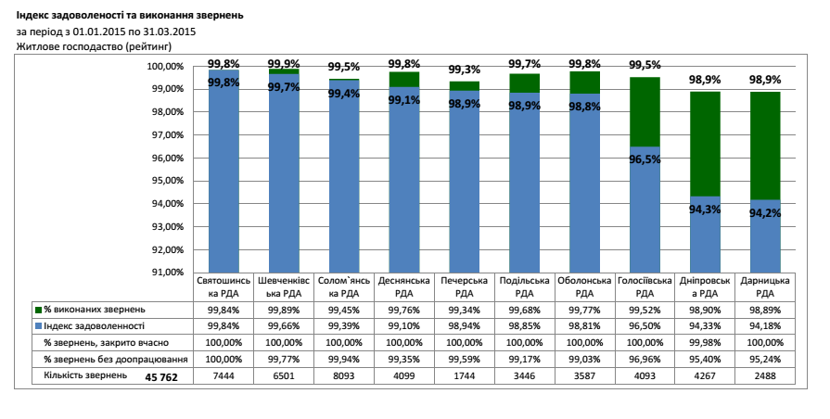
Якщо порівняти зазначений показник з аналогічним періодом попереднього року, то можна відзначити деяке покращення (слайд 2):
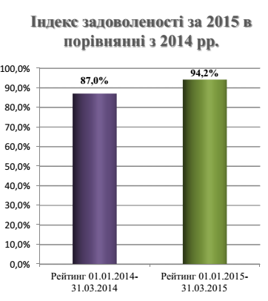
Виконання звернень громадян з питань благоустрою:

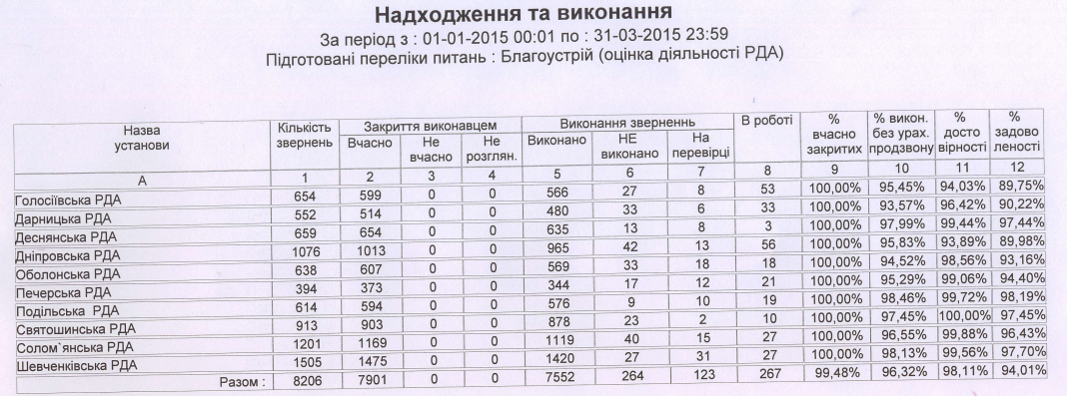

Індекс задоволеності виконання звернень громадян РДА щодо питань споживчого ринку протягом І кварталу 2015 року склав 100%.

Стан виконавської дисципліни щодо розгляду усних звернень громадян структурними підрозділами та комунальними підприємствами району, що надійшли від КБУ «Контактний центр міста Києва»
протягом І кварталу 2015 року

Структурні підрозділи та комунальні підприємства району |  | Кількість  звернень | Не  виконано | Не вчасно | вчасно  закритих | % задоволеності
1 |  | 2 | 3 | 4 | 5 | 6
Управління ЖКГ |  | 491 | 15 | 0 | 100% | 96,93%
Відділ контролю за благоустроєм |  | 417 | 152 | 0 | 100% | 57,76%
КП «ШЕУ» |  | 150 | 143 | 0 | 100% | 76,10%
Управління праці та соціального захисту |  | 150 | 1 | 0 | 100% | 100%
Сектор з питань запобігання і виявлення корупції та взаємодії з правоохоронними органами |  | 126 | 14 | 0 | 100% | 100%
Управління охорони здоров’я |  | 123 | 16 | 0 | 100% | 86,99%
КП «ДЗ з УЖГ» | ЖЕД № 201 | 305 | 15 | 0 | 100% | 90,64%
КП «ДЗ з УЖГ» | ЖЕД № 202 | 377 | 33 | 0 | 100% | 87,89%
КП «ДЗ з УЖГ» | ЖЕД № 203 | 379 | 20 | 0 | 100% | 88,95%
КП «ДЗ з УЖГ» | ЖЕД № 204 | 182 | 22 | 0 | 100% | 86,79%
КП «ДЗ з УЖГ» | ЖЕД № 205 | 261 | 16 | 0 | 100% | 90,05%
КП «ДЗ з УЖГ» | ЖЕД № 206 | 124 | 8 | 0 | 100% | 87,84%
КП «ДЗ з УЖГ» | ЖЕД № 207 | 263 | 4 | 0 | 100% | 97,32%
КП «Господар» | ЖЕД № 221 | 231 | 6 | 0 | 100% | 94,20%
КП «Господар» | ЖЕД № 222 | 250 | 18 | 0 | 100% | 89,93%
КП «Господар» | ЖЕД № 223 | 331 | 21 | 1 | 99,69% | 88,89%

За підсумками І кварталу 2015 року залишилося невиконаними 27 звернень (слайд 4):
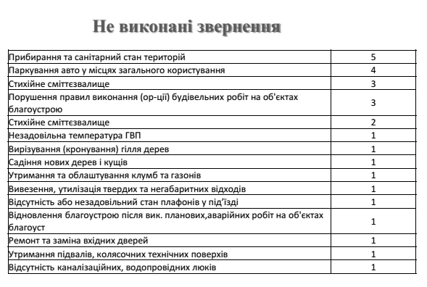
За результатами аналізу тематики усних звернень за І квартал 2015 року найбільш болючими питаннями для мешканців Дарницького району стали (слайд 5):

Проблемні питання громадян, що надійшли від КБУ «Контактний центр міста Києва» за підсумками 2014 року.

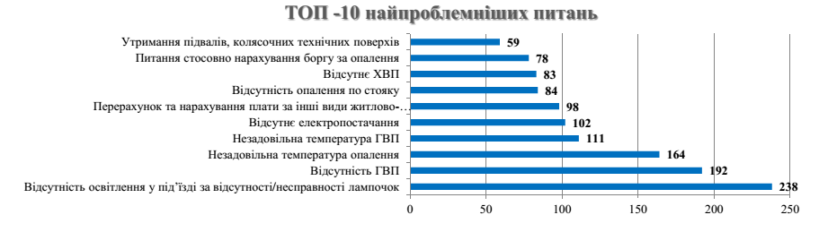
Основна причина відстрочки виконання (невиконання) звернень є зношеність та застарілість житлового фонду, яка потребує додаткового бюджетного фінансування, особливо це актуально для житлового фонду, що перебуває на балансі комунальних підприємств Дарницького району. Разом з цим також існує проблема невчасної сплати та взагалі несплата комунальних платежів, що ускладнює вчасне виконання планових та інших нагальних робіт, а саме: заміна елементів освітлення, косметичний чи плановий ремонт тощо.
Болючим питанням для району та мешканців залишається самовільне переобладнання будинкових мереж, як наслідок – недостатня температура центрального опалення та гарячого водопостачання. Розв’язання цих питань ускладнене ще й небажанням деяких мешканців допускати представників експлуатуючих організацій до власного помешкання, а також тривала процедура правових механізмів впливу на зазначені суб’єкти.
Не менш гостро стоїть проблема незадовільного стану територій району, а саме: наявність так званих позабалансових територій, прибирання яких є головним болем району та вирішується за рахунок проведення громадських толок (суботників) та небайдужих мешканців (волонтерів). Наріжним каменем цієї проблеми також є небажання мешканців укладати договори на вивезення побутових відходів, як правило, це мешканці приватного сектору та новобудов району. Зазначена проблема існує не лише щодо територій, а й інших об’єктів благоустрою та інфраструктури, а саме: непередані на баланс районного ШЕУ дороги та комунікації на них виключають можливість їх належного обслуговування (як приклад: встановлення чи заміна кришки каналізаційного люка чи ливне стоку). Аналогічна проблема з кронуванням дерев, які знаходяться на зазначених територіях, та несуть потенційну загрозу мешканцям.
Крім цього, існує проблема паркування та заїзду авто на зелені зони. Робота комісії щодо виявлення фактів заїзду автотранспорту на зелені зони з подальшим притягненням правопорушників до відповідальності згідно з чинним законодавством, залучення працівників відділу ДАІ з обслуговування Дарницького району м. Києва, працівників комунального підприємства по утриманню зелених насаджень Дарницького району м. Києва та інспекторів відділу контролю за благоустроєм Дарницької районної в м. Києві державної адміністрації щодо обстеження балансових територій згідно із затвердженим графіком не вирішують проблему в повній мірі у той час, коли вирішення вказаних питань лежить в законодавчій площині та у відповідних фінансових програмах щодо обмеження доступу до зелених зон автомобілів. За сприяння Дарницької районної в місті Києві державної адміністрації силами громадських організацій та активістів з метою усунення вказаної проблеми проводяться роз’яснювальні акції серед порушників та мешканців району (акція «СтопХам»).
Невирішеною проблемою залишається незаконне будівництво на території району.
Недостатність важелів впливу на суб’єктів господарської (ОСББ, ЖБК та ін.) та підприємницької діяльності (в частині благоустрою) не дає змоги вчасно та в повній мірі здійснювати відповідне реагування для отримання позитивного результату для задоволення мешканців.
Забезпечення вчасного, повного та якісного розгляду звернень мешканців є пріоритетом в роботі Дарницької райдержадміністрації.

Начальник відділу
роботи із зверненнями громадян Н. Кобилковська

